Bifie Aufgaben Nichtlineare Regression

Bakterienkultur:

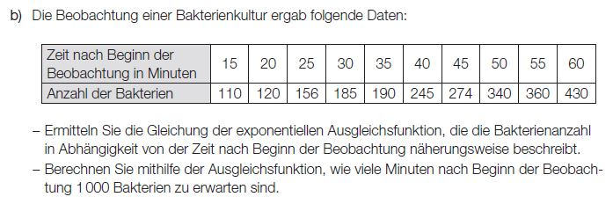

Fließgeschwindigkeiten:

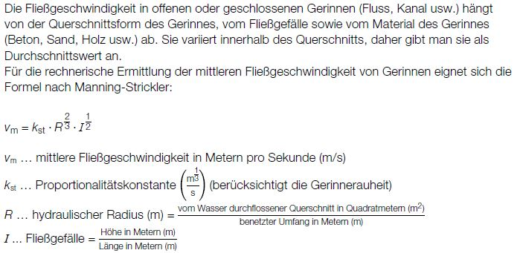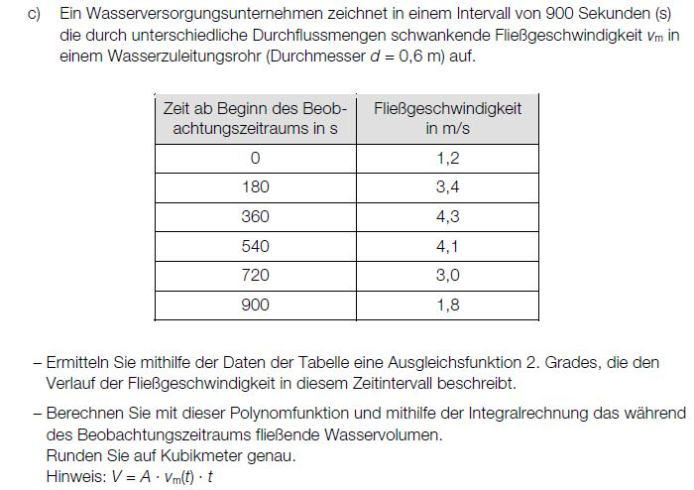

Hydraulik:

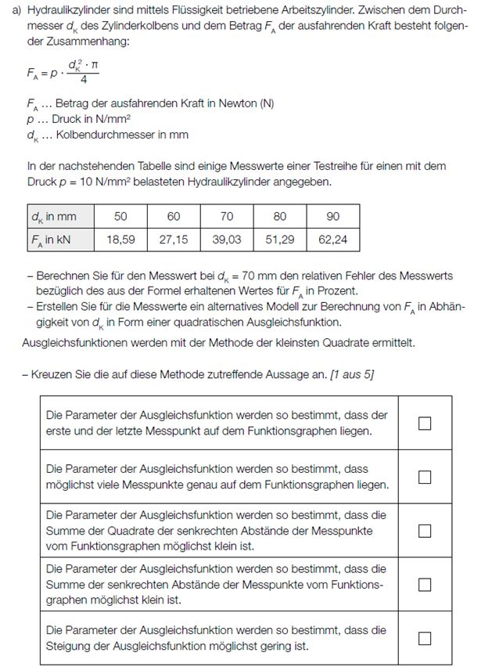

Sektkellerei:

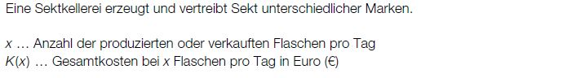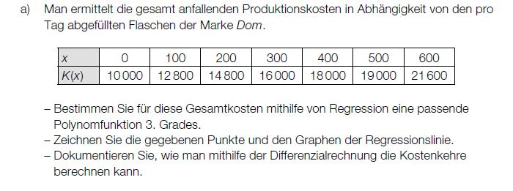

Straßenverkehr:

http://www.michael-leitgeb.at/srdp/teilb1/278/head.JPG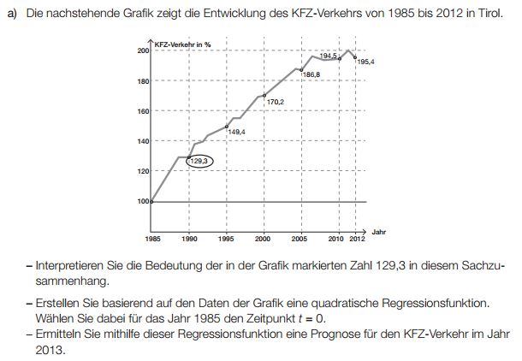

Tagestemperatur:

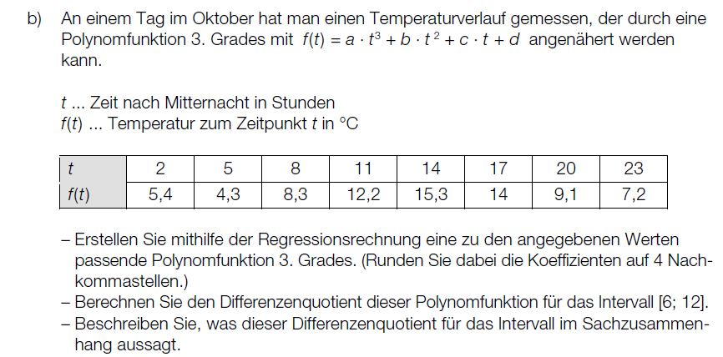

Thermistor:

